**Дистанционный курс повышения квалификации**

**«Как научить решать задачи по физике (основная школа). Подготовка к ГИА».**

**Слушатель:** Тлустенко О.В., учитель физики МОУ «Лицей №8» г.о.Электросталь Московской области.

**Итоговая контрольная работа.**

**Задание №1. Выделите и проанализируйте две ключевые ситуации в одном из разделов школьного курса 9-го класса:**

**1. Закон всемирного тяготения.**

При изучении данной ключевой ситуации следует обратить внимание, что все тела во Вселенной взаимно притягивают друг друга. Взаимное притяжение между всеми телами называют всемирным тяготением.

Вычислить силы, с которыми тела притягиваются друг к другу, можно благодаря закону всемирного тяготения, открытому Ньютоном:

Два любых тела притягиваются друг к другу с силой, прямо пропорциональной массе каждого из них и обратно пропорциональной квадрату расстояния между ними:

$F=G\frac{m_{1}m_{2}}{r^{2}}$.

Особое внимание следует уделить коэффициенту пропорциональности, входящему в состав формулы, являющейся математической записью закона всемирного тяготения. G – гравитационная постоянная. Определить физический смысл гравитационной постоянной легко; для этого необходимо всем физическим величинам, расположенным по одну сторону от знака равно с гравитационной постоянной в законе всемирного тяготения, присвоить значение 1:

$F=G\frac{1∙1}{1^{2}}$.

Тогда становится очевидным, что гравитационная постоянная – это сила, с которой притягиваются тела массами по 1кг, находящиеся на расстоянии 1м друг от друга.

Кроме того, следует отметить, что закон всемирного тяготения, сформулированный для пары тел в указанной форме, справедлив в случаях:

1. Размеры тел пренебрежимо малы по сравнению с расстояниями между телами;

2. Оба тела имеют сферическую форму;

3. Одно из тел имеет сферическую форму, а второе тело имеет размеры и массу, много меньшие по сравнению с размерами и массой первого тела, и расположено вблизи поверхности первого тела.

При изучении физики в 9 классе на расширенном уровне, можно ввести понятие центра масс тела и тогда удобно закон всемирного тяготения представить в следующей формулировке: два любых тела притягиваются друг к другу с силой, прямо пропорциональной массе каждого из них и обратно пропорциональной квадрату расстояния между центрами масс этих тел. В этом случае нет необходимости оговаривать границы применимости данной формулировки.

**2. Движение тела по окружности.**

При изучении курса физики на базовом уровне, рассматривают только движение тела по окружности с постоянной по модулю скоростью. При изучении курса физики на расширенном уровне, рассматривают еще и неравномерное движение тела по окружности.

При изучении движение тела по окружности с постоянной по модулю скоростью, следует отметить, что такой вид движения относится к криволинейному, следовательно скорость тела в любой момент времени направлена по касательной к траектории. То есть движение тела по окружности с постоянной по модулю скоростью, является ускоренным, несмотря на то, что модуль скорости остается неизменным. И действительно, из определения ускорения: $\vec{a}=\frac{\vec{V}-\vec{V_{0}}}{t}$, следует, что при изменении направления вектора скорости разность векторов $\vec{V}-\vec{V_{0}}≠0$, следовательно тело движется с ускорением. При выводе расчетной формулы для центростремительного ускорения, приходят к выводу, что оно направлено к центру окружности, следовательно называется центростремительным. Оно всегда направлено по радиусу к центру окружности и характеризует быстроту изменения направления вектора скорости.

При изучении неравномерного движения тела по окружности, вводят понятие касательного ускорения, которое направлено по касательной к окружности в любой момент времени и сонаправлено с вектором скорости в случае ускоренного движения тела (когда модуль скорости тела увеличивается с течением времени), либо направлено в сторону, противоположную вектору скорости в случае замедленного движения тела (модуль скорости тела уменьшается с течением времени). При этом касательное ускорение характеризует быстроту изменения модуля скорости. Полное ускорение тела при его неравномерном движении равно векторной сумме центростремительного и касательного ускорений:

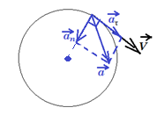Кроме того, очень важно обратить внимание учащихся на тот факт, что касательное ускорение направлено по касательной к окружности, а центростремительное – по радиусу к центру окружности, следовательно, угол между этими векторами 900, значит, для вычисления модуля полного ускорения можно воспользоваться теоремой Пифагора.

В заключение, следует отметить, что изучение понятий центростремительного и касательного ускорений необходимо для дальнейшего изучения баллистического движения в 10 классе (или на элективном курсе в 9 классе).

**Задание №2. Составьте по всему курсу физики основной школы тестовое задание с выбором ответа, одно задание с кратким ответом, одну задачу с полным решением (всего 3).**

Задания с выбором ответа.

1. Пассажирский поезд, двигаясь равномерно, за 0,5ч проехал 45км. Чему равна скорость поезда?

1) 22,5м/с 2) 25м/с 3) 90м/с 4) 100м/с

2. Расстояние между центрами двух однородных шаров уменьшили в 2 раза. Сила тяготения между ними

1) увеличилась в 4 раза 3) увеличилась в 2 раза

2) уменьшилась в 4 раза 4) уменьшилась в 2 раза

3. Тело, брошенное вертикально вверх с поверхности земли, достигает наивысшей точки и падает на землю. Если сопротивление воздуха не учитывать, то полная механическая энергия тела

1) максимальна в момент достижения наивысшей точки

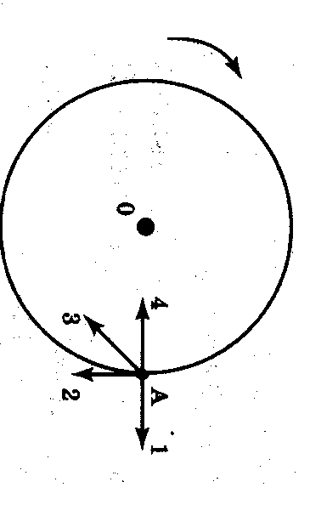2) максимальна в момент начала движения

3) одинакова в любые моменты движения тела

4) максимальна в момент падения на землю

4. Тело движется по окружности с постоянной по модулю скоростью. Вектор ускорения в точке А сонаправлен вектору

1) 1 2) 2 3) 3 4) 4

5. Какой из приведенных ниже графиков соответствует изменению давления жидкости по мере увеличения столба жидкости? Атмосферное давление не учитывается.

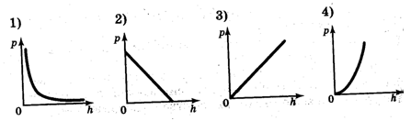

6. Какой вид теплопередачи происходит без переноса вещества?

А. Конвекция

Б. Теплопроводность

1) и А, и Б 3) только А

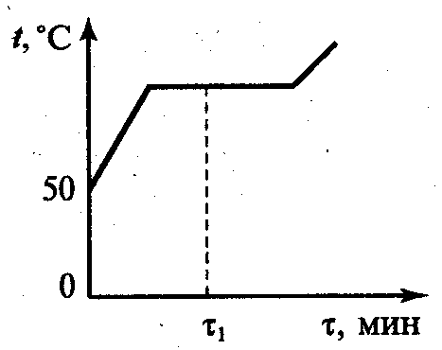2) ни А, ни Б 4) только Б

7. На рисунке приведен график зависимости температуры воды от времени. Начальная температура воды 500С. В каком состоянии находится вода в момент времени τ1?

1) только в газообразном

2) только в жидком

3) часть воды – в жидком состоянии и часть воды – в газообразном

4) часть воды – в жидком состоянии и часть воды – в кристаллическом

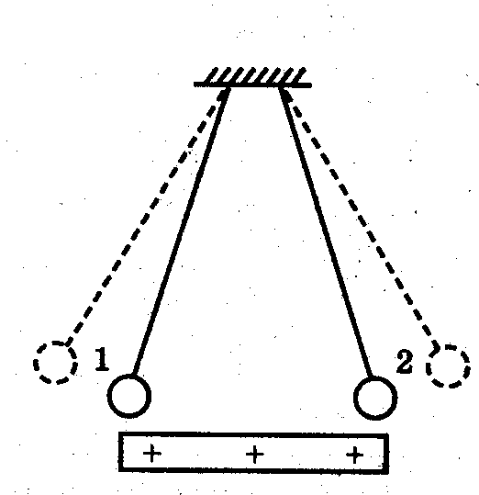8. К двум заряженным шарикам, подвешенным на изолирующих нитях, подносят положительно заряженную стеклянную палочку. В результате положение шариков изменяется так, как показано на рисунке (пунктирными линиями показано начальное положение).

Это означает, что

1) оба шарика заряжены положительно

2) оба шарика заряжены отрицательно

3) первый шарик заряжен положительно, а второй – отрицательно

4) первый шарик заряжен отрицательно, а второй – положительно

9. Правильное положение магнитной стрелки в магнитном поле постоянного магнита изображено на рисунке

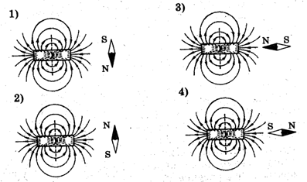

10. После прохождения оптического прибора, закрытого на рисунке ширмой, ход лучей 1 и 2 изменился на 1' и 2'. За ширмой находится

1) собирающая линза

2) рассеивающая линза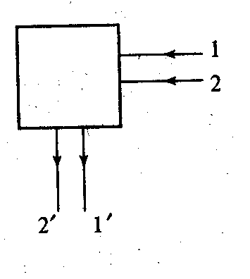

3) плоское зеркало

4) сферическое зеркало

11. В соответствии с моделью атома Резерфорда

1) ядро атома имеет малые по сравнению с атомом размеры

2) ядро атома имеет отрицательный заряд

3) ядро атома имеет размеры, сравнимые с размерами атома

4) ядро атома притягивает α-частицы

12. Под действием какой частицы протекает ядерная реакция:

1) нейтрона

2) протона

3) α-частицы ${}_{2}^{4}{He}$

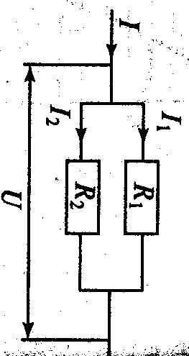4) электрона ${}_{-1}^{0}е$

Задание с кратким ответом.

Два проводника имеют одинаковые сопротивления $R_{1}=R_{2}=r$, соединены параллельно. Установите соответствие между физическими величинами и формулами, по которым рассчитываются соответствующие величины. I1 и I2 – силы тока, U1 и U2 – напряжения на этих сопротивлениях.

ФИЗИЧЕСКИЕ ВЕЛИЧИНЫ ФОРМУЛЫ

А) напряжение на участке цепи 1)

Б) сила тока в общей цепи 2)

В) общее сопротивление участка цепи 3) U= U1+U2

4)

5) R=2r

Ответ:

|  |  |  |
| --- | --- | --- |
| **А** | **Б** | **В** |
|  |  |  |

Задача с развернутым решением.

Тележка с песком общей массы 10кг движется без трения по горизонтальной поверхности со скоростью 2м/с. Вслед за тележкой летит шар массой 2кг с горизонтальной скоростью 8м/с. После попадания в песок шар застревает в нем. Какую скорость при этом приобретает тележка?

**Задание №3. Опишите методологию выполнения этих заданий с учениками (представьте разработку одного урока).**

Цель урока: повторение курса физики основной школы, формирование навыков решения задач (самостоятельно анализировать условие задачи, оценивать полученный результат, искать дополнительные данные), контроль знаний, подготовка к ГИА.

Учащимся предлагается тест по всему курсу физики за 7 – 9 класс.

25 мин самостоятельная работа с тестом (1 – 12),

10 мин разбор тестовых заданий (1 – 12) вместе с учениками - самопроверка.

10 мин разбор задачи с кратким ответом и задачи с полным решением.

Тест предлагается учащимся выполнить на семинарском занятии (по подгруппам), при этом ребята рассаживаются по одному человеку за партой.

*Учитель:* здравствуйте, ребята. Сегодня вы напишете небольшой тест, после чего мы его проверим. В конце урока у доски разберем еще две задачи. Приступайте к выполнению заданий теста, помните, что верным является только один вариант ответа, его и нужно обвести в кружочек. На работу отводится 25 минут.

После того, как отведенное на выполнение задания время истекло:

*Учитель:* приступаем к самопроверке. Я зачитываю вопрос, далее мы с вами обсуждаем как на него ответить и какой вариант ответа является верным. После этого вы в своей работе напротив соответствующего задания ставите либо «+», либо «-».

Вопрос 1. Пассажирский поезд, двигаясь равномерно, за 0,5ч проехал 45км. Чему равна скорость поезда?

Как рассчитать скорость тела при равномерном движении?

*Ученики:* нужно путь, пройденный телом разделить на время движения. Значит, скорость поезда 90км/ч.

*Учитель:* верно, но в ответах приведены значения скорости в м/с.

*Ученики:* надо 90км/ч разделить на 3,6 и получим 25м/с, значит верным является второй вариант ответа.

*Учитель:* правильно, кто ответил так же, ставьте себе «+», кто нет – «-». Продолжаем.

Вопрос 2. Расстояние между центрами двух однородных шаров уменьшили в 2 раза. Сила тяготения между ними

1) увеличилась в 4 раза 3) увеличилась в 2 раза

2) уменьшилась в 4 раза 4) уменьшилась в 2 раза

Вспоминаем формулу, позволяющую рассчитать силу, с которой притягиваются два однородных шара друг к другу.

*Ученики: $F=G\frac{m_{1}m_{2}}{r^{2}}$* .

*Учитель:* да, правильно, а что изменится, если уменьшить расстояние между центрами этих шаров в два раза?

*Ученики:* в знаменателе формулы появится «4»: $F=G\frac{m_{1}m_{2}}{{4r}^{2}}$. И сила тяготения между шарами тогда уменьшится в 4 раза. Верный ответ 2.

*Учитель:* молодцы, отмечайте в работах правильность выполнения задания.

Вопрос 3. Тело, брошенное вертикально вверх с поверхности земли, достигает наивысшей точки и падает на землю. Если сопротивление воздуха не учитывать, то полная механическая энергия тела

1) максимальна в момент достижения наивысшей точки

2) максимальна в момент начала движения

3) одинакова в любые моменты движения тела

4) максимальна в момент падения на землю

Для того чтобы ответить на этот вопрос нужно вспомнить один из самых важных законов механики – закон сохранения механической энергии. Кто нам его напомнит?

*Ученики:* в замкнутой системе, в которой действуют только консервативные силы, сумма кинетической и потенциальной энергии всех тел системы остается величиной постоянной.

Значит, правильный ответ три.

*Учитель:* верно, отмечайте в работах правильность выполнения задания.

Вопрос 4. Тело движется по окружности с постоянной по модулю скоростью. Вектор ускорения в точке А сонаправлен вектору

1) 1 2) 2 3) 3 4) 4

*Учитель:* каким ускорением обладает тело при движении по окружности с постоянной по модулю скоростью?

*Ученики:* центростремительным, которое в любой момент времени направлено по радиусу к центру окружности, значит вектор ускорения сонаправлен вектору 4.

*Учитель:* правильно, отмечайте в работах правильность выполнения задания.

Вопрос 5. Какой из приведенных ниже графиков соответствует изменению давления жидкости по мере увеличения столба жидкости? Атмосферное давление не учитывается.



По какой формуле рассчитывается давление столба жидкости?

*Ученики: $p=ρgh$*

*Учитель:* какой вид зависимости имеет зависимость р=р(h)?

*Ученики:* прямую пропорциональность, значит правильным является график номер 3.

*Учитель:* отлично, отмечайте в работах правильность выполнения задания.

Вопрос 6. Какой вид теплопередачи происходит без переноса вещества?

Для ответа на этот вопрос необходимо вспомнить все виды теплопередачи и их особенности.

*Ученики:* правильный ответ 4, так как при конвекции энергия переносится самими струями жидкости или газа.

*Учитель:* да, верно, отмечайте в работах правильность выполнения задания.

Вопрос 7. На рисунке приведен график зависимости температуры воды от времени. Начальная температура воды 500С. В каком состоянии находится вода в момент времени τ1?

1) только в газообразном

2) только в жидком

3) часть воды – в жидком состоянии и часть воды – в газообразном

4) часть воды – в жидком состоянии и часть воды – в кристаллическом

Давайте посмотрим внимательно на график, и решим, сколько различных процессов происходит в системе. И какие это процессы?

*Ученики:* три процесса – сначала вода нагревается до температуры кипения, потом кипит (горизонтальный участок), дальше – нагревается пар. τ1 соответствует горизонтальному участку, значит, происходит кипение воды и правильный ответ 3.

*Учитель:* отлично, отмечайте в работах правильность выполнения задания.

Вопрос 8. К двум заряженным шарикам, подвешенным на изолирующих нитях, подносят положительно заряженную стеклянную палочку. В результате положение шариков изменяется так, как показано на рисунке (пунктирными линиями показано начальное положение).

Это означает, что

1) оба шарика заряжены положительно

2) оба шарика заряжены отрицательно

3) первый шарик заряжен положительно, а второй – отрицательно

4) первый шарик заряжен отрицательно, а второй – положительно

Как взаимодействуют между собой одноименно и разноименно заряженные тела?

*Ученики:* одноименные – отталкиваются, а разноименные – притягиваются.

*Учитель:* на рисунке мы видим, что угол отклонения нитей от вертикали уменьшился. Что это значит? Как взаимодействуют шарики с палочкой?

*Ученики:* притягиваются, значит они заряжены отрицательно и правильный ответ 2.

*Учитель:* верно, отмечайте в работах правильность выполнения задания.

Вопрос 9. Правильное положение магнитной стрелки в магнитном поле постоянного магнита изображено на рисунке



Для ответа на этот вопрос нужно вспомнить, как взаимодействуют друг с другом постоянные магниты.

*Ученики:* у постоянных магнитов одноименные полюса отталкиваются , а разноименные – притягиваются.

*Учитель:* теперь давайте вспомним, какое направление имеют линии магнитной индукции за пределами полосного магнита?

*Ученики:* выходят из северного полюса, входят в южный. На рисунке магнит и стрелка должны быть повернуты разноименными полюсами, значит это рисунок 3.

*Учитель:* да, я согласна, отмечайте в работах правильность выполнения задания.

Вопрос 10. После прохождения оптического прибора, закрытого на рисунке ширмой, ход лучей 1 и 2 изменился на 1' и 2'. За ширмой находится

1) собирающая линза

2) рассеивающая линза

3) плоское зеркало

4) сферическое зеркало

*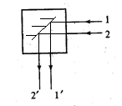Ученики:* это плоское зеркало, расположенное под углом 450 к лучам:

*Учитель:* да, отмечайте в работах правильность выполнения задания.

Вопрос 11. В соответствии с моделью атома Резерфорда

1) ядро атома имеет малые по сравнению с атомом размеры

2) ядро атома имеет отрицательный заряд

3) ядро атома имеет размеры, сравнимые с размерами атома

4) ядро атома притягивает α-частицы

*Ученики:* ядро атома имеет малые по сравнению с атомом размеры, ответ номер 1.

*Учитель:* хорошо, отмечайте в работах правильность выполнения задания.

Вопрос 12. Под действием какой частицы протекает ядерная реакция:

1) нейтрона

2) протона

3) α-частицы

4) электрона ${}_{-1}^{0}е$

Согласно законам сохранения заряда и массы в замкнутой системе, на месте ? должна быть частица…

*Ученики:* нейтрон ${}_{0}^{1}n$, ответ номер 1.

*Учитель:* молодцы, отмечайте в работах правильность выполнения задания.

Теперь подсчитайте количество плюсов:

11-12 – оценка 5

9-10 – оценка 4

6-8 – оценка 3

Все что меньше 6 – двойка.

Выставляем себе оценку, в конце урока тетради сдаем.

Теперь обсудим еще две задачи.

Задание с кратким ответом.

Два проводника имеют одинаковые сопротивления $R_{1}=R_{2}=r$, соединены параллельно. Установите соответствие между физическими величинами и формулами, по которым рассчитываются соответствующие величины. I1 и I2 – силы тока, U1 и U2 – напряжения на этих сопротивлениях.

ФИЗИЧЕСКИЕ ВЕЛИЧИНЫ ФОРМУЛЫ

А) напряжение на участке цепи 1)

Б) сила тока в общей цепи 2)

В) общее сопротивление участка цепи 3) U= U1+U2

4)

5) R=2r

Какая физическая величина одинакова у проводников при их параллельном соединении?

*Ученики:* напряжение $U_{1}=U_{2}$. Значит, пункту А в таблице соответствует цифра 1.

*Учитель:* верно.А как связаны силы токов в проводниках (вспомните закон сохранения электрического заряда для узла).

*Ученики:* сумма сил токов параллельно соединенных проводников равна силу тока в неразветвленной цепи $I=I_{1}+I_{2}$. Пункту Б в таблице соответствует цифра 2.

*Учитель:* хорошо, осталось вспомнить как рассчитать общее сопротивление двух одинаковых параллельно соединенных резисторов.

*Ученики: $\frac{1}{R}=\frac{1}{r}+\frac{1}{r}=\frac{2}{r} =>R=\frac{r}{2}$* . Пункту В в таблице соответствует цифра 4.

*Учитель:* заполняем таблицу.

|  |  |  |
| --- | --- | --- |
| **А** | **Б** | **В** |
| 1 | 2 | 4 |

И последняя задача.

Задача с развернутым решением.

Тележка с песком общей массы 10кг движется без трения по горизонтальной поверхности со скоростью 2м/с. Вслед за тележкой летит шар массой 2кг с горизонтальной скоростью 8м/с. После попадания в песок шар застревает в нем. Какую скорость при этом приобретает тележка?

Дано: Решение:

М=10кг 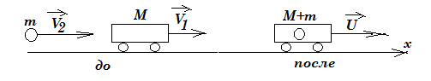

V1=2м/с

m=2кг

V2=8м/с ЗСИ: х: $MV_{1}+mV_{2}=\left(M+m\right)U$

Найти: $U=\frac{MV_{1}+mV_{2}}{M+m}$ = $\frac{10∙2+2∙8}{10+2}= \frac{36}{12}=3\frac{м}{с}$.

U- ? $\left[U\right]=\frac{кг∙\frac{м}{с}+кг∙\frac{м}{с}}{кг+кг}$ = $\frac{кг∙\frac{м}{с}}{кг}= \frac{м}{с}$.

Ответ: $3\frac{м}{с}$.

В конце урока – рефлексия и задается домашнее задание.